SECONDAIRE 3

Semaine du 20 avril 2020

# Mot des directions

Bonjour chers élèves,

J’espère que vous allez bien. Vous retrouverez, encore cette semaine, des activités intéressantes et enrichissantes proposées par vos enseignants et enseignantes de 3e et 4e secondaire. Je vous encourage donc à continuer de bien prendre soin de vous en respectant les consignes de la santé publique et à vous garder stimulés en faisant quelques travaux scolaires!

Je vous souhaite une belle semaine!

Pierre-Luc Moisan

**Ça va bien aller**  

# Français, langue d’enseignement

Cliquer sur le lien suivant :

<http://polybel.csp.qc.ca/files/2020/04/Français-3e-secondaire-semaine-du-20-avril.pdf>

# Anglais, langue seconde



# Mathématique

Pour voir le corrigé de la semaine du 6 avril, cliquer sur le lien suivant :

<http://polybel.csp.qc.ca/files/2020/04/Math-3e-secondaire-corrigé-6-avril.pdf>

Pour les exercices de cette semaine, incluant le corrigé, cliquer sur le lien suivant :

<http://polybel.csp.qc.ca/files/2020/04/Math-3e-sec-2020-04-20-fonctions-2-avec-corrigé.pdf>

# Science et technologie

Cliquer sur le lien suivant pour le corrigé de la semaine dernière :

[**http://polybel.csp.qc.ca/files/2020/04/20-avril-sec.3-science-Corrigé_exercices-concentration.pdf**](http://polybel.csp.qc.ca/files/2020/04/20-avril-sec.3-science-Corrigé_exercices-concentration.pdf)

**Exercices sur la dilution.**

Révision des notions

Solvant : Substance qui dissout. Toujours en plus grande quantité.

Soluté : Substance qui est dissoute par le solvant.

Dilution : Ajouter du volume (solvant) afin de diminuer la concentration.

C1 • V1 = C2 • V2

* Le volume final V2 est toujours plus élev*é*(on ajoute du solvant)

* La concentration finale C2 est toujours plus petite (on diminue la concentration)

*La C1 et la C2 doivent toujours avoir les mêmes unités de mesures

* Le V1 et le V2 doivent toujours avoir les mêmes unités de mesures

Et, dans le cas où l’on ajoute une substance:

Volume ajouté VA = V2 – V1 * Tous les volumes doivent avoir les mêmes unités de mesures

**Exercices pratiques**

|  |  |
| --- | --- |
| 1- | Un contenant de 2,5L de jus d’orange concentré a une concentration de 500g/L.  Quelle sera la concentration finale si on ajoute 1,5L d’eau ? |
| 2- | Vous avez 200mL d’eau salée ayant une concentration de 150g/L. Vous désirez réduire la concentration à 25g/L. Quel sera le volume final ? Et quel est le volume à ajouter? |
| 3- | Quelle sera la concentration finale si vous avez 360mL d’une solution qui a été préparée par la dilution de 90mL d’une solution ayant comme concentration 80g/mL? |
| 4- | Quelle quantité de soluté doit-on retrouver dans 240 mL d’une solution obtenue par dilution et ce, à partir de 80 mL d’une solution ayant comme concentration 15g/L? |
| 5- | Qu’est-ce qui arrive à la concentration si on dilue le volume en ajoutant 5 fois le volume initial? |
| 6- | Comment fait-on pour préparer 450ml d’une solution ayant une concentration de  3g/L si la solution initiale a une concentration de 5g/L et un volume de 8L? |
|  |  |

# Éducation physique et à la santé

Semaine du 20 avril 2020

Éducation Physique et à la Santé

Rendez-vous sur notre page Facebook pour voir l’entraînement avec M. Lamoureux.

<https://www.facebook.com/ecolepolybel/>

**ENTRAÎNEMENT DE LA SEMAINE : HIIT**

**HIIT c’est quoi? (high intensity interval training)**

L'entraînement fractionné de haute intensité d'exercices en anaérobie. Une séance d’entraînement composée de très courtes périodes d'effort intense alternées de périodes de récupération.

Bienfaits : Brûler des calories sur une longue période suite à l’entraînement, amélioration du métabolisme de base, amélioration du VO2Max, méthode d’entraînement qui nécessiste peu de temps, amélioration de la glycémie

**ENTRAÎNEMENT (VOIR VIDÉO EXPLICATIF DE M. LAMOUREUX)**

30 sec effort / 20 sec repos – 10 rounds (alterner les 4 exercices)

1. Jump squat (squat sauté)
2. Jogging high knees (jogging avec genoux haut)
3. Jump squat (squat sauté)
4. Mountain climber (élévateur)

POUR PLUS D’ENTRAÎNEMENTS ET D’ACTIVITÉS, VISITE LE SITE CRÉÉ PAR LES ÉDUCATEURS PHYSIQUES

<https://sites.google.com/view/resteactif/Secondaire>

# Arts

20 avril 2020



Arts Plastiques

**Poursuite du premier projet**

Pour tous les élèves de l’école secondaire Polybel.

**Participation au Concours** **annuel**

**« La page couverture de l’agenda  2020-2021. »**

Support: **Feuille blanche** de préférence.

**Grandeur 8 1/2 x 11**

Médium: **Aux choix de l’élève**. Tout médium est permis.

Exigence: Inscrire **le nom de l’école secondaire Polybel**.

Année **2020-2021**

**Inclure le logo de l’école (facultatif)**

Date de remise: **au plus tard le 27 avril 2020**.

*À Exclure: *Dessin copié, fautes d’orthographes*

*(Attention aux droits d’auteur),*

*Image ne faisant pas partie des valeurs ou des règlements de l’école.*

Bonne création!

Département des arts

École secondaire Polybel



Intégration du logo de Polybel

Grandeur aux choix pour t’aider.

## Art dramatique

**Le corps et le mouvement**

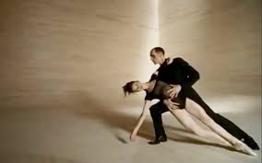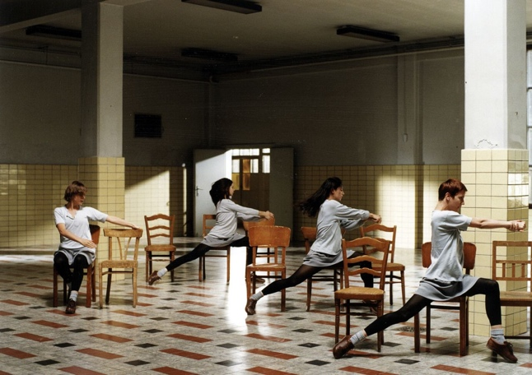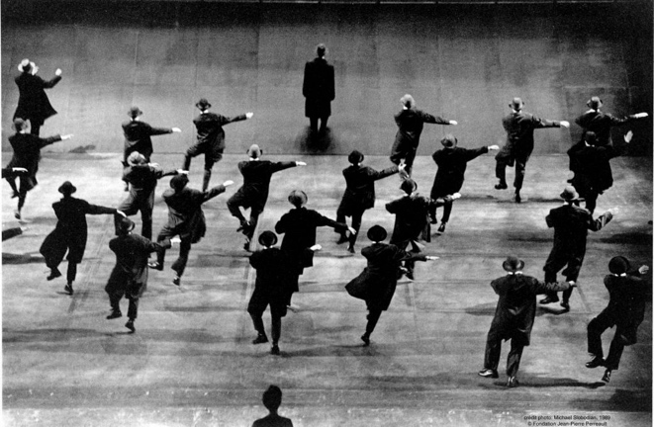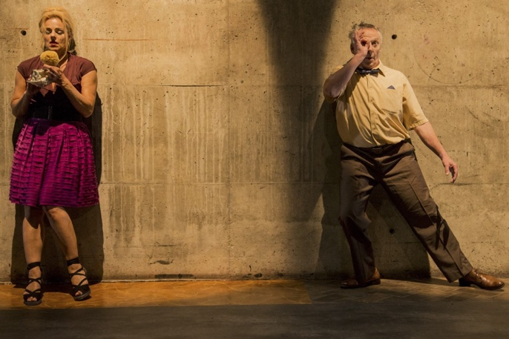

Nous te proposons de visonner les quatre extraits suivants. Certains de ces extraits sont tirés de spectacles de danse et d’autres de théâtre. Porte une attention particulière aux mouvements, aux réactions corporelles et aux actions des interprètes.

1. *Rue Fable* d’Omnibus

<https://www.youtube.com/watch?v=8vgX51kSP2w&t=30s&fbclid=IwAR0-g9olwl6OSMBnVmfswOC0GxPKtHceMsxSJao3GKdz1bjvpGsp2fKvIMY>

1. *Rosa danst Rosa* d’Anne Teresa De Keersmaeker

<https://www.youtube.com/watch?v=oQCTbCcSxis&fbclid=IwAR2YMO4y3tQmC4M5wJjJY_QE321rbOWhQI0HaNBax7fWCj-qm2ksVq2BT7w>

1. *Joe* de Jean-Pierre Perreault

<https://www.youtube.com/watch?v=5NMIFY1GokU&t=177s>

1. *Amelia* de La la la Human Steps

<https://www.youtube.com/watch?v=cUGewBdAy8c>

1. Souvent au théâtre, les mots et les répliques permettent aux spectacteurs de suivre une histoire. Dans les extraits proposés, en quoi les corps des acteurs\danseurs et leurs mouvements permettent aux spectateurs de se construire leurs propres histoires? Pour chaque extrait, explique ton interprétation de l’histoire proposée. Il n’y a pas de bonnes ni de mauvaises réponses, fais confiance à ta propre interprétation.

*Rue Fable :*

--------------------------------------------------------------------------------------------------------------------------------------------------------------------------------------------------------------

--------------------------------------------------------------------------------------------------------------------------------------------------------------------------------------------------------------

--------------------------------------------------------------------------------------------------------------------------------------------------------------------------------------------------------------

--------------------------------------------------------------------------------------------------------------------------------------------------------------------------------------------------------------

*Rosa danst Rosa :*

--------------------------------------------------------------------------------------------------------------------------------------------------------------------------------------------------------------

--------------------------------------------------------------------------------------------------------------------------------------------------------------------------------------------------------------

--------------------------------------------------------------------------------------------------------------------------------------------------------------------------------------------------------------

--------------------------------------------------------------------------------------------------------------------------------------------------------------------------------------------------------------

*Joe :*

--------------------------------------------------------------------------------------------------------------------------------------------------------------------------------------------------------------

--------------------------------------------------------------------------------------------------------------------------------------------------------------------------------------------------------------

--------------------------------------------------------------------------------------------------------------------------------------------------------------------------------------------------------------

--------------------------------------------------------------------------------------------------------------------------------------------------------------------------------------------------------------

*Amelia :*

--------------------------------------------------------------------------------------------------------------------------------------------------------------------------------------------------------------

--------------------------------------------------------------------------------------------------------------------------------------------------------------------------------------------------------------

--------------------------------------------------------------------------------------------------------------------------------------------------------------------------------------------------------------

1. Pour chaque extrait suivant, choisi les caractéristiques qui décrivent le mieux les mouvements des interprètes parmi la liste ci-dessous. Essaye de trouver au moins 2 caractéristiques par extrait et explique brièvement ton choix. Plus d’une même caractéristique peut te servir à plus d’un extrait.

**Caractéristique du mouvement** :

Caricatural

Grotesque

Réaliste

Poétique

Exagéré

Lent

Rapide

Rythmé

Ample

Minimaliste

Machinal

Violent

Doux

Saccadé

Dynamique

Réactif

Contrôlé

Synchronisé

1. Extrait de *rue Fable* de 0 :49 à 1 :53

Première caractéristique :

Justification :

________________________________________________________________________________________________________________________________________

Deuxième caractéristique :

Justification :

________________________________________________________________________________________________________________________________________

1. Extrait de *Rosa danst Rosa* de 0 :00 à 0 :44

Première caractéristique :

Justification :

__________________________________________________________________________________________________________________________________________

Deuxième caractéristique :

Justification :

__________________________________________________________________________________________________________________________________________

1. Extrait de Joe de *0 :56 à 0 :24*

Première caractéristique :

Justification :

__________________________________________________________________________________________________________________________________________

Deuxième caractéristique :

Justification :

__________________________________________________________________________________________________________________________________________

1. Extrait de Amelia de *2 :02 à 2 : 32*

Première caractéristique :

Justification :

_______________________________________________________________________________________________________________________________________

Deuxième caractéristique :

Justification :

__________________________________________________________________________________________________________________________________________

1. À toi maintenant! Pour le prochain exercice, tu peux te filmer pour mieux observer tes mouvements. Choisis un mouvement de ton choix. Nous te conseillons un mouvement du quotidien (ex : répondre au téléphone, boire un verre d’eau, ouvrir une porte).

Lorsque tu as choisi ton mouvement et que tu l’as précisé dans l’espace, choisi de 5 à 10 caractéristiques de la liste énoncée dans l’exercice no 2. Décline ton mouvement en suivant les caractéristiques. Comment un mouvement simple (ex : ouvrir une porte) peut devenir caricatural, poétique, violent ou minimaliste? Si tu peux te filmer, cela t’aidera beaucoup à comprendre les différentes nuances que tu peux apporter à tes mouvements!

Bon exercice!

# Histoire et éducation à la citoyenneté

Bonification 20 au 24 avril 2020

*Voici vos options pour cette semaine.*

1. Poursuivre les exercices complémentaires du cahier. Dossier 3.

* [http://mabiblio.pearsonerpi.com/sec_covid](http://mabiblio.pearsonerpi.com/sec_covid?fbclid=IwAR19Chr35SZVhNJeKfGP66g81fJ5C5QXfdClV51etB4s4c1z1KqcGeGWj2M)

1. Si vous préférez les courtes vidéos

* La chaîne des Productions d’Iberville
  + Les premiers contacts (4 :58) <https://www.youtube.com/watch?v=nZcn4ydncvU&list=PLGUkBm_cGFYS3of8Q7XM8qUOmODPiIJtH&index=4&t=0s>
  + L’esclavage en Nouvelle-France (4 :54)

<https://www.youtube.com/watch?v=s4F-1Obztas&list=PLGUkBm_cGFYS3of8Q7XM8qUOmODPiIJtH&index=1>

* + Les Filles du Roy (4 :34) <https://www.youtube.com/watch?v=1AJT8eTBQz8&list=PLGUkBm_cGFYS3of8Q7XM8qUOmODPiIJtH&index=2>
  + Le fort Chambly et le régiment de Carignan-Salières (9 :48) <https://www.youtube.com/watch?v=MeMQ4VY_QE8&list=PLGUkBm_cGFYS3of8Q7XM8qUOmODPiIJtH&index=4>

1. Si vous aimez les séries historiques

* La série *Le rêve de Champlain* : <https://zonevideo.telequebec.tv/a-z/402/le-reve-de-champlain>